附件2：

酒店交通图

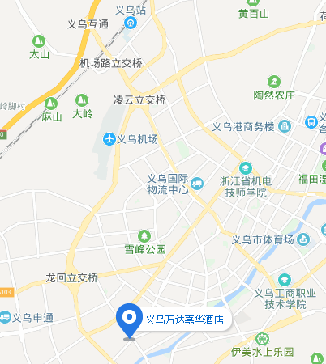

- 义乌机场：与酒店距离14公里，打车费用35元左右；公交车813路到恒丰汽车城转810路到万达广场下车；
- 义乌火车站：与酒店距离15公里，打车费用40元左右；公交车K809/B支809路至万达广场站下车。

